松鼠改进（捕食者概率等）

链接：

<https://www.hindawi.com/journals/complexity/2019/6291968/>

摘要：

松鼠搜索算法（SSA）是一种新的生物启发优化算法，已被证明是更有效地解决单峰，多峰，多维优化问题。然而，与其他基于群体智能的算法一样，SSA也有其自身的缺点。为了获得更好的全局收敛性，本文提出了一种改进的SSA算法ISSA。首先，提出了一种自适应的捕食者存在概率策略，以平衡算法的探测和开发能力。其次，引入正态云模型来描述飞鼠觅食行为的随机性和模糊性。第三，连续的位置之间的选择策略是成立的，以维护飞行松鼠个人的最佳位置。最后，为了提高算法的局部搜索能力，采用了一种维度搜索增强策略。32个基准函数，包括单峰、多峰和CEC 2014函数用于测试拟议的ISSA的全局搜索能力。实验结果表明，与基本的SSA和其他四个著名的国家的最先进的优化算法相比，ISSA提供竞争力的性能。

基于多目标优化access

链接：

<https://ieeexplore.ieee.org/abstract/document/8786111>

摘要：

为了提高动态多目标问题（DMOSA/D-P&M）的寻优效果，提出了基于进化方向预测和双向记忆种群分解的动态多目标松鼠搜索算法。为了增强对变化环境的适应能力，DMOISSA/D-P&M为每个个体分配了一个修改向量、一个正记忆种群和一个反向记忆种群，它们都是随进化实时更新的。利用修正向量预测进化方向，利用记忆种群保留历史环境中的进化信息。预测的进化方向和记忆个体参与新环境下的优化过程，提高了收敛速度。为了提高算法在各种瞬态环境中的寻优能力，DMOISSA/D-P&M设计了两种松鼠搜索算法（SSA）的搜索策略，改进后的SSA满足基于分解的多目标进化算法（MOEA/D）在不同进化阶段的不同要求。改进了所得到的帕累托前沿在每个瞬态环境中的收敛性和分布。DMOPs测试函数的实验结果表明，与其他动态多目标优化算法相比，DMOISSA/D-P&M具有更好的收敛性、更好的分布性和更好的环境适应能力。

对于多目标任务的松鼠

链接：

<https://www.sciencedirect.com/science/article/pii/S2215098619313606>

摘要：

云平台中的任务调度似乎是保证云连接充分有效地满足客户需求的最重要的问题。调度基本上是在将作业特性考虑到可用资金之后，对任务进行映射或分配的方法。一个有效的调度协议应该符合用户的需求，并帮助服务提供者提供高质量的服务（QoS），以提高一般的应用效率。云计算是一种不断发展的计算模式，具有广泛的自立性和经济多样性的计算结构。任务调度是提高云计算总体效率的重要举措。任务调度对于通过减少处理时间来降低功耗和提高服务提供商的盈利能力也很重要。在本文中，我们提出了一个混沌松鼠搜索算法（CSSA）来优化基础设施作为服务（IaaS）云环境中的多任务调度。这些方法不断生成工作计划，使目前的方法更具成本效益。为了保证更大的全球趋同，早期的生态系统是在高效生态系统的混乱优化下产生的。最后将提出的混沌松鼠搜索算法与凌乱的局部搜索相结合，使搜索权限能够补充松鼠搜索算法（SSA）。对于非常大的情况，其他的QoS条件，例如兼容性和安全性，可以扩展到复盖建议的技术。一个云模拟器工具包考虑到了该策略，并将结果与调度算法进行了比较，从而实现了多个目标的理想结果。

关键字

云环境下任务调度算法松鼠搜索算法

ISSA

链接：https://ieeexplore.ieee.org/document/8782448

摘要：

在2019年提出的松鼠搜索算法（SSA）和2006年提出的入侵杂草优化算法（IWO）的基础上，提出了一种混合算法ISSA。约36个基准函数被用来测试ISSA的性能。然后，将ISSA分别与支持向量机（SVM）和确定性最大似然（DML）算法相结合，分别建立了两种相应的模型ISSA-SVM和ISSA-DML分别用于MEMS矢量水听器的空气质量等级和到达方向（DOA）估计。36个基准函数的计算结果表明，该算法在平均值、标准差分和收敛曲线方面具有很强的竞争力。ISSA-SVM模型的平均分类准确率最高，达到87.91971%，且ISSA-DML的DOA估计具有最小均方根误差（RMSE），且最接近实际角度。因此，本文提出的ISSA算法是一种有效的函数优化算法，适合与其他算法和机器学习相结合进行分类和估计。

引言：

现实世界中的许多问题都可以归结为优化问题。随着问题复杂性的增加，优化技术的需求越来越明显。最初，数学优化技术是优化问题的唯一工具。然后启发式优化技术出现了。遗传算法（Genetic algorithm，GA）是Holland于1992年提出的一种模拟达尔文进化论的随机搜索方法：优胜劣汰。粒子群算法（PSO）是1995年提出的一种模拟鸟类觅食行为的算法。改进了遗传算法和粒子群优化算法，并将其应用于聚类[3]、[4]、故障诊断[5]、[6]、车辆路径问题[7]、数据挖掘[8]、垃圾邮件检测[9]、图像处理[10]和库存预测[11]-[12][13]等领域。从那时起，许多群体智能算法应运而生。特别是Seyedali Mirjalili本人或他和他的合著者提出了许多群智能算法，并将它们应用于解决不同的问题，如蚂蚁狮子算子（ALO）[14]、正余弦算法（SCA）[15]、蛾焰优化（MFO）算法[16]、鲸鱼优化算法（WOA）[17]、蜻蜓算法（DA）[18]，灰狼优化器（GWO）[19]，多目标蚁狮优化器（MOALO）[20]，多逆优化器（MVO）[21]。此外，还提出了更多的群体智能算法，如人工树（AT）算法[22]、人工蜜蜂群体（ABC）算法[23]、果蝇优化算法（FOA）[24]、蝙蝠算法（BA）[25]、入侵杂草优化算法（IWO）[26]和松鼠搜索算法（SSA）[27]。这些受自然启发的群体智能算法已经应用到各个领域。例如，在文献[13]中，对SCA进行了改进，并将其应用于BP神经网络参数的优化，以利用Google趋势预测股票市场的走向。在文献[14]中，ALO模拟了自然界中蚂蚁的捕猎机制，其算法需要执行的主要步骤包括蚂蚁的随机游动、建立陷阱、诱捕蚂蚁、捕捉猎物和重新建立陷阱五个步骤，并被用于函数优化，约束优化与船舶螺旋桨设计。在参考文献[19]中，以灰狼为启发的GWO算法被用来实现函数优化和经典工程设计问题。支持向量机（SVM）是1995年提出的一种基于统计理论的VC维理论和结构风险最小化原理的机器学习算法[28]。在SVM中，创建分类超平面，并将其视为决策表面，将正样本与负样本分离，并使它们之间的隔离边缘达到最大值〔29〕。支持向量机不仅丰富了统计理论本身，而且具有广泛的应用，如文本分类[30]、图像分析[31]、故障检测[32]。支持向量机还结合了多种智能算法来解决许多问题。例如，在参考文献[33]中，将引力搜索算法（GSA）和粒子群优化算法（PSO）相结合，提出了一种时变惯性加权（TVIW-PSO-GSA）策略，利用TVIW-PSO-GSA对SVM的惩罚参数C和核函数参数γ进行优化，建立了分类问题的TVIW-PSO-GSA-SVM混合算法。本文将IWO中杂草的繁殖引入到SSA的繁殖中，提出了一种混合算法ISSA。首先，利用ISSA对36个基准函数进行了函数优化，并与ALO、DA、PSO、IWO、SSA等算法进行了比较，评价了算法的性能。然后利用ISSA对支持向量机的惩罚参数C和核函数参数γ进行优化，建立了新的ISSA-SVM模型。进一步，利用ISSA-SVM对空气质量等级进行了分类，并与其他六种模型进行了比较：SVM、ALO-SVM、ALO-SVM、ALO-SVM、ALO-SVM、ALO-SVM和ALO-SVM，最后，将ISSA与确定性最大似然（DML）算法相结合，建立了新的ISSA-DML模型。通过与ALO-DML、DA-DML、PSO-DML、IWO-DML和SSA-DML模型的比较，应用ISSA-DML模型对两种入射角下的模拟信号进行了波达方向估计。

结论：  
结论本文提出的雪松人工林每棵树上的每只松鼠在2019年利用2016年提出的雪松人工林杂草繁殖的基础上，都具有一定的繁殖能力，最终留在山核桃树上的松鼠是最好的松鼠。并将SSA与IWO相结合，建立混合算法ISSA，对36个基准函数进行优化。然后分别建立了ISSA-SVM和ISSA-DML两种模型，分别用于ISSA和支持向量机相结合的空气质量等级分类和ISSA和DML相结合的DOA角度估计。通过比较，该算法在36个基准函数上具有较好的收敛性能和较好的平均函数值，说明该算法具有函数优化的能力。提出的ISSA-SVM模型对实现空气质量等级分类的精度最高，达到87.91971%，ISSA-DML模型的RMSE最小，且ISSA-DML的DOA估计最接近两种入射角（20°、50°）和（-10°、20°、50°）。因此，本文提出的算法ISSA适用于函数优化，建立的模型ISSA-SVM和ISSA-DML分别适用于空气质量等级分类和DOA估计。这些结果表明，在未来的工作中，我们将提出新的或改进的群体智能算法，并将其与其他方法相结合，用于优化机器学习的参数，以便在现实世界中进行分类和估计。

<https://www.sciencedirect.com/science/article/pii/S2215098619313606>

一、先来先去服务(FCFS: first come first service)

　　先来先去服务调度算法是一种最简单的调度算法，也称为先进先出或严格排队方案。当每个进程就绪后，它加入就绪队列。当前正运行的进程停止执行，选择在就绪队列中存在时间最长的进程运行。该算法既可以用于作业调度，也可以用于进程调度。先来先去服务比较适合于常作业（进程），而不利于段作业（进程）。

二、时间片轮转法

　　轮转法是基于适中的抢占策略的，以一个周期性间隔产生时钟中断，当中断发生后，当前正在运行的进程被置于就绪队列中，然后基于先来先去服务策略选择下一个就绪作业的运行。这种技术也称为时间片，因为每个进程再被抢占之前都给定一片时间。

三、最短进程优先

　　最短进程优先是一个非抢占策略，他的原则是下一次选择预计处理时间最短的进程，因此短进程将会越过长作业，跳至队列头。该算法即可用于作业调度，也可用于进程调度。但是他对长作业不利，不能保证紧迫性作业（进程）被及时处理，作业的长短只是被估算出来的。

四、最短剩余时间优先

　　最短剩余时间是针对最短进程优先增加了抢占机制的版本。在这种情况下，进程调度总是选择预期剩余时间最短的进程。当一个进程加入到就绪队列时，他可能比当前运行的进程具有更短的剩余时间，因此只要新进程就绪，调度程序就能可能抢占当前正在运行的进程。像最短进程优先一样，调度程序正在执行选择函数是必须有关于处理时间的估计，并且存在长进程饥饿的危险。

五、最高响应比优先

根据比率：R=(w+s)/s （R为响应比，w为等待处理的时间，s为预计的服务时间）

　　如果该进程被立即调用，则R值等于归一化周转时间（周转时间和服务时间的比率）。R最小值为1.0，只有第一个进入系统的进程才能达到该值。调度规则为：当前进程完成或被阻塞时，选择R值最大的就绪进程，它说明了进程的年龄。当偏向短作业时，长进程由于得不到服务，等待时间不断增加，从而增加比值，最终在竞争中赢了短进程。

　　和最短进程优先、最短剩余时间优先一样，使用最高响应比策略需要估计预计服务时间。

六、反馈法

　　如果没有关于进程相对长度的任何信息，则最短进程优先，最短剩余时间、最高响应优先比都不能使用。另一种导致偏向短作业的方法是处罚运行时间较长的作业，换句话说，如果不能获得剩余的执行时间，那就关注已执行了的时间。

　　方法为：调度基于被抢占原则（按时间片）并使用动态优先级机制。当一个进程第一次进入系统中时，他被放置在一个优先级队列中，当第一次被抢占后并返回就绪状态时，它被放置在下一个低优先级队列中，在随后的时间里，每当被抢占时，他被降级到下一个低优先级队列中。一个短进程很快被执行完，不会在就绪队列中降很多级，一个长进程会逐渐降级。因此先到的进程和短进程优先于长进程和老进程。在每个队列中，除了优先级在最低的队列中之外，都是用简单的先来先去服务机制，一旦一个进程处于优先级最低的队列中，它就不可能在降级，但会重复的返回该队列，直到运行结束。因此，该队列课按照轮转方式调度。

 七、多级反馈队列调度算法

　　多级反馈队列算法，不必事先知道各种进程所需要执行的时间，他是当前被公认的一种较好的进程调度算法。其实施过程如下：

　　1)设置多个就绪队列，并为各个队列赋予不同的优先级。在优先权越高的队列中，为每个进程所规定的执行时间片就越小。

　　2)当一个新进程进入内存后，首先放入第一队列的末尾，按照先来先去原则排队等候调度。如果他能在一个时间片中完成，便可撤离；如果未完成，就转入第二队列的末尾，同样等待调度.....如此下去，当一个长作业（进程）从第一队列依次将到第n队列（最后队列）后，便按第n队列时间片轮转运行。

　　3)仅当第一队列空闲的时候，调度程序才调度第二队列中的进程运行；仅当第1到（i-1）队列空时，才会调度第i队列中的进程运行，并执行相应的时间片轮转。

1. 如果处理机正在处理第i队列中某进程，又有新进程进入优先权较高的队列，则此新队列抢占正在运行的处理机，并把正在运行的进程放在第i队列的队尾。

问题背景：

云平台中的任务调度似乎是最重要的问题，它可以确保云连接充分有效地满足客户的需求。计划基本上是在考虑到可访问资金的工作特征之后映射或分配任务的方法。有效的调度协议应符合用户需求，并帮助服务提供商执行出色的服务质量（QoS），以提高一般应用程序的效率。云计算是一种不断发展的计算范例，具有广泛的自力更生和经济上多样化的计算结构。任务调度是提高云计算总体效率的重要举措。任务调度对于降低功耗和增强服务提供商的能力也很重要。通过减少处理时间来获利。在本文中，我们建议使用混沌松鼠搜索算法（CSSA）在基础设施即服务（IaaS）云环境中优化多任务调度。这些方法不断生成工作计划，从而使当前方法更具成本效益。为了确保更大程度的全球融合，早期的生态系统经过了杂乱的优化，形成了高效的生态系统。最终，将建议的混沌松鼠搜索算法与凌乱的局部搜索进行了合成，以使探索权限能够补充Squirrel搜索算法（SSA）算法。可以扩展其他QoS条件，例如在很大的情况下的兼容性和安全性，以涵盖建议的技术。

结论：

基于 CSSA 的多目标算法适用于云计算，因为该算法有效地利用了 系统资源，以减少能源，费用，资源消耗，时间和违规程度。本文提 供了一种混沌松鼠搜索算法。关于 SSA，搜索技术不能充分扩大冬季 的搜索区域，而夏季的搜索方法对于整合来说还是不确定的。CSSA 提出了跨越式搜索和渐进式搜索的技术。冬季的“逃生”程序增加了 种群多样性，并充分利用了搜索空间，而夏季，“死亡”程序进一步 调查了搜索空间并提高了收敛速度。与 SSA 相比，CSSA 更加着重于 在冬季改善应用领域，并在夏季探索专业，从而在增长与冒险之间保 持了极好的平衡，从而提高了流速和实现的准确性。除了优化处理之 外，CSSA 还选择合适的搜索方法，并且有更大的机会找到最佳的选 择。所提算法可以提高收敛速度，提高收敛精度，同时保持种群多样 性。CloudSim 负责为 VM 分配职责，而 CSSA 可以确定 VM 之间的最佳 作业设置。仿真设置中的实验结果表明，建议的优化模型能够识别出 最大的折衷解决方案以最新的调度方法来应对挑战。 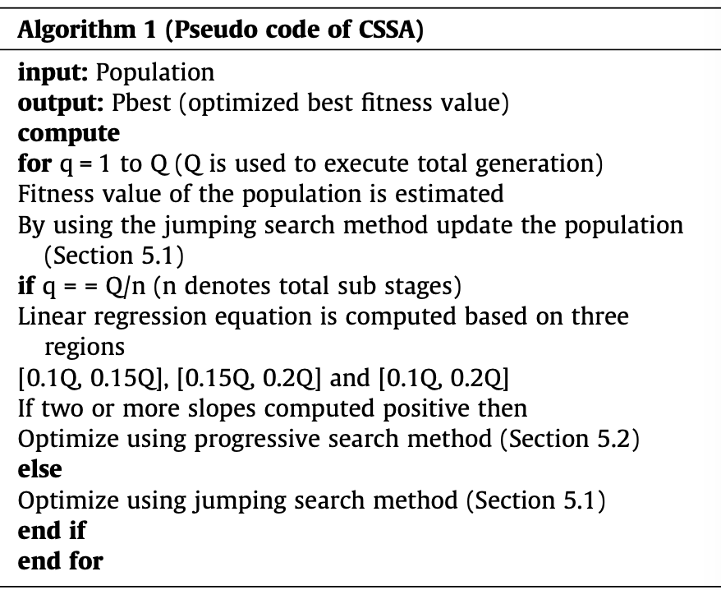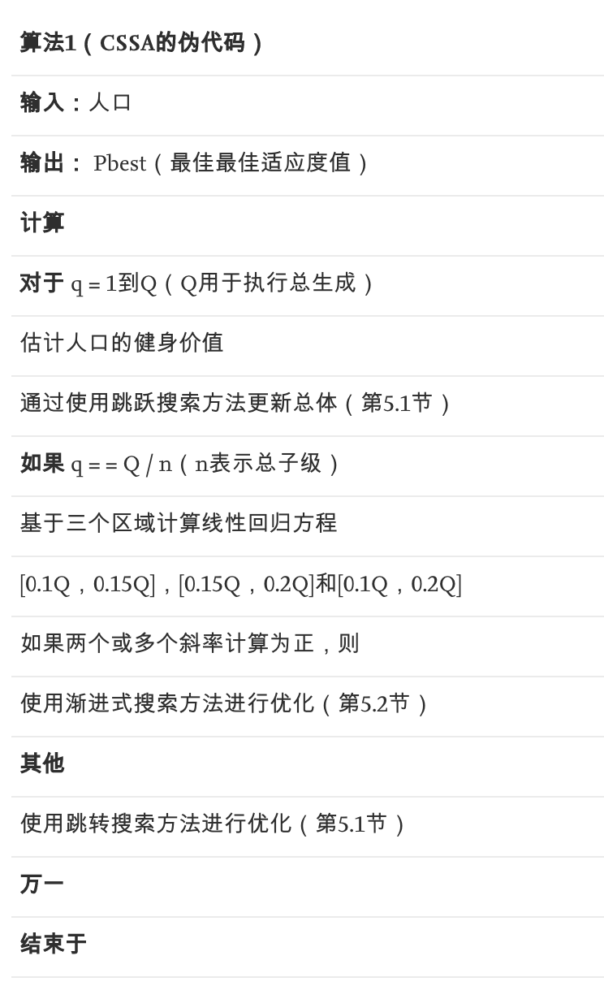

*5.1.1.* 冬季*“*逃生*”*行动 冬季更新程序显示，任意转移会导致濒临灭绝的人们，尽管他们可

以调查新鲜情况以保留人口多样性，但会离开发展趋势，从而降低收敛 速度。此外，有安全感的人会发展成 Gt 或 Gf，Gt 或 Gf 保留了有关其 进化的最新数据并可以补充人口的多样性。但是，融合的步伐将 下降，因为 Gf 不是最好的人。跳跃搜索方法中打算采用一种新的冬 季搜索策略，目的是保持人口多样性并提高收敛速度。信息表述为:

在等式中(10) 根据以下条件更新位置

b <Jy，则 GPk 安全。因此，受威胁的个人

